「頭前溪流域整體改善及調適規劃(2/2)」小平台會議（治川有方系列-油羅溪）
數位簽到資訊

本視訊會議網址：https://join.wra.gov.tw/invited.sf?secret=LZhplGpEpdPUZ7mAgCMYUw&id=07

本會議採數位簽到，請於以下時間內完成簽到，感謝配合！
簽到時間：2023/11/22 11:00~18:00

＊水利署同仁請持公務雲APP簽到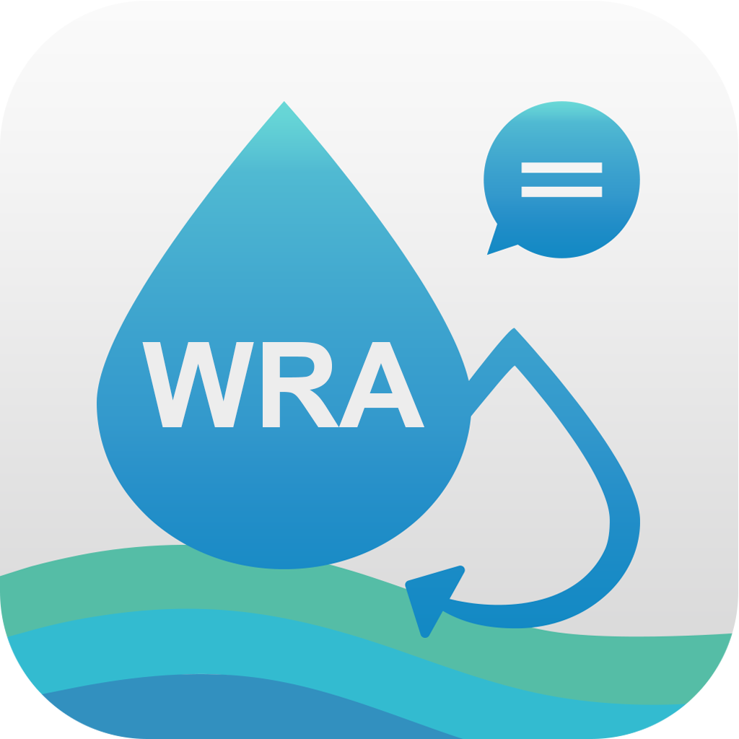

＊非水利署同仁（或未安裝公務雲APP之署內同仁），請掃描開啟網頁簽到

簽到網址：
https://cloud.wra.gov.tw/assetBookingCheckIn.do?token=480ceb7b74



